 Jeudi 13 juin 2024

La Roche Guyon et une boucle de la Seine

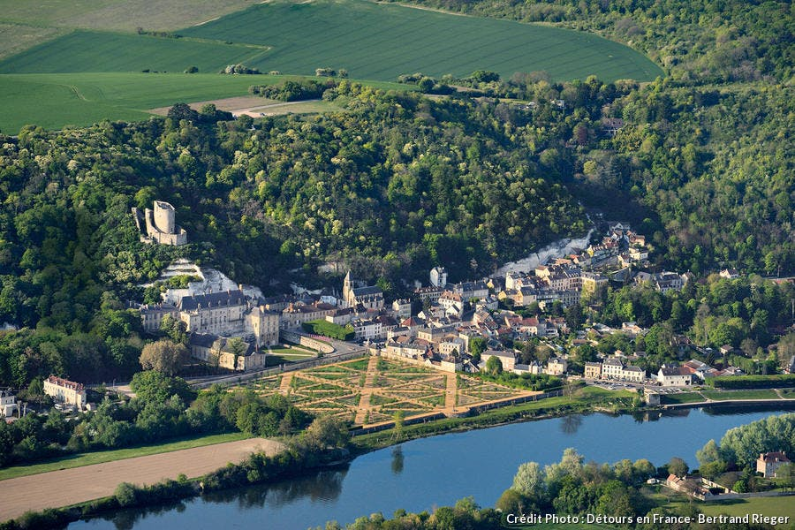

A partir du château de La Roche Guyon nous monterons sur la falaise qui surplombe une boucle de la Seine, nous offrant une vue superbe sur le fleuve.

**RV 9 h 30 devant la grille du château. (Parking un peu plus loin)**

**Départ 10 h**

**La boucle nous ramènera à notre départ**

Prévoir votre pique-nique pour le midi.

Bulletin d’inscription à la sortie rando le 13 juin 2024

NOM……………………………… Prénom………………. N° Adhérent…….

Accompagné(e) de ……………………………………………...

N° de téléphone………………. Portable………………

Inscription jusqu’au lundi 10 juin par messagerie ou téléphone

Auprès de Bruno (breis@outlook.fr): 06 78 91 09 02